保宁中学、阆中中学2019年秋初2018级期中教学质量联合检测
物理试题
（总分：80分 时间：60分钟 ）
注意事项：
本试卷共1张4页，满分80分，考试时间60分钟。考生作答时，将答案答在试卷规定的位置，否则答题无效。解计算题时要有必要的文字说明和公式。

一、选择题（本大题共13个小题；第1-11题为单项选择题，每小题3分；第12-13题为多选题，全部选对得3分，选对但不全得1.5分，有选错得0分，共计39分）
1. 常用的长度单位，由大到小的顺序排列的是 （ ）
A. 纳米、微米、毫米 B. 毫米、纳米、厘米
C. 毫米、纳米、微米 D. 毫米、微米、纳米
2. 一位诗人写道“…看山恰似走来迎，仔细看山山不动，是船行”．诗句中描述“山走”、
“船行”选择的参照物分别是 （ ）
A. 河岸和行船 B. 行船和河岸
C. 都是行船 D. 都是河岸
3. 甲、乙两物体做匀速直线运动，它们的速度之比为3:1，通过的路程之比为2:3，那
么甲、乙两物体运动的时间之比是 （ ）[来源:学科网ZXXK]
A. 2:9 B. 2:1 C. 9:2 D. 1:2
4. 甲乙两同学沿平直路面步行，他们运动的路程随时间变化的规律如图所示，下列说
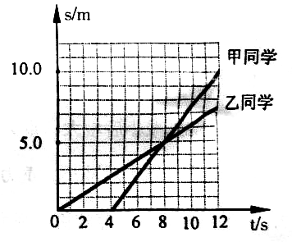
法中不正确的是（ ）
A．甲同学比乙同学晚出发4s
B．4s-8s内，甲乙两同学都做匀速直线运动
C．0-8s内,甲乙两同学运动的路程相等
D．8s末甲乙两同学速度相等
5. 物体吸收了热量，则物体的温度（ ）
A. 一定升高 B．一定降低
C.一定不变 D．可能升高，也可能不变
6. 某同学有一支温度计，读数不准但刻度是均匀的，该同学将这支温度计放入冰水混
合物中时读数是5 ℃，放入沸水中时读数是95 ℃（气压为1个标准大气压）。他
用这支温度计测量当时的气温读数是32 ℃，由上述可知，当时实际气温为（ ） [来源:学。科。网]
A．29 ℃ B．32 ℃ C．30 ℃ D．35.5 ℃
7. 在卫生间洗过热水澡后，室内的玻璃镜面变得模糊不清，过一段时间，镜面又变得
清晰起来，镜面发生的这两种物态变化情况是（ ）
A．先汽化，后液化 B．先液化，后汽化
C．只有液化 D．只有汽化
8. 小华同学在26℃的实验室里，将温度计放入一杯酒精中，当温度计的示数不再变化
时，将温度计取出，关于他观察到的温度计示数，下列说法中正确的是（ ）
A．高于26℃ B．先下降，后上升到26℃
C．低于26℃ D．等于26℃
9. 下列关于声音的说法中不正确的是（ ）
A．“震耳欲聋”主要说明声音的音调高
B．地震、火山喷发、台风等都伴有次声波
C．“隔墙有耳”说明固体也能传声
D．“你的声音真好听”说明声音的音色好
10. 古代的侦察兵为了及早发现敌人骑兵的活动，常常把耳朵贴在地面上听，以下解释
错误的是（ ）
A. 马蹄踏在地面时，使土地振动而发声
B. 马蹄声可以沿土地传播
C. 马蹄声不能由空气传到人耳
D. 土地传播声音的速度比空气快
11. 蜜蜂载花蜜飞行时，它的翅膀平均每秒振动约300次；不载花蜜飞行时，翅膀平均
每秒振动约440次，有经验的养蜂人能辨别出蜜蜂是出去采蜜，还是采蜜回来，养
蜂人辨别所依据的特征是（ ）
A．声音的音调不同 B．声音的响度不同
C．声音的音色不同 D．飞行的路线和高度不同
12. 以下说法正确的是（ ）(多项选择)
A．严寒的冬天用一把钢刻度尺测量一木块长度比实际长度偏小
B．15℃的空气中人耳听见回声的最短距离为17m
C．运动是相对的，静止是绝对的
D．用刻度尺测量一木块长度为1.3008m，该刻度尺的分度值为1mm
13. 以下说法不正确的是（ ）(多项选择)
A．温度为0℃时，水已不存在，全部结成冰
B．温度为0℃时，冰已不存在，全部化成水
C．温度为0℃时，冰和水都有可能存在，但没有水蒸气
D．温度为0℃时，冰、水和水蒸气都有可能存在
一、选择题答题栏（每小题3分，共计39分）
密封线内不要答题 密封线内不要答题 密封线内不要答题 密封线内不要答题 密封线内不要答题
班次 姓名 学号 考号
考号最后两位数 shshu
密封线 密封线 密封线 密封线 密封线 密封线 密封线 密封线
题号 | 1[来源:Zxxk.Com] | 2 | 3 | 4 | 5 | 6 | 7 | 8 | 9 | 10 | 11 | 12 | 13
答案
二、填空题（每空1分，共计20分）
14. 如图一所示，秒表的读数为____________；如图二所示，物体的长度为____________。
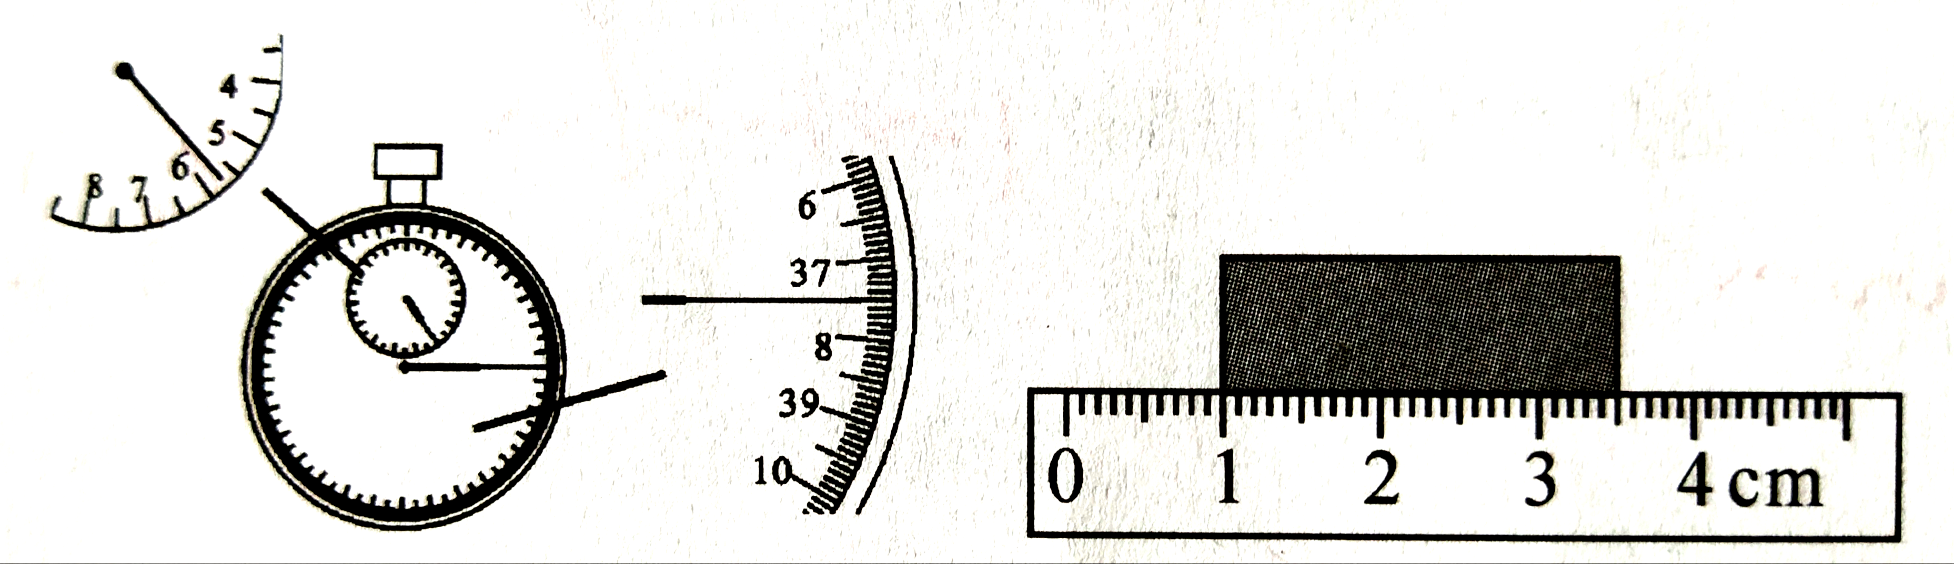
图1 图2
15. 把塑料桶底钻一个圆孔，用厚塑料膜蒙住桶口，圆孔正对几米远处叠放的纸杯，拍
打塑料膜，在听到拍打声的同时，会看到纸杯纷纷落下。听到的声音是物体______
__________产生的，纸杯被击落的现象说明声可以传递_____________。
- 坐在甲车里的人，看见路边树木向北运动，他是以_______为参照物，他看到并排的
乙车静止，若以树为参照物，乙车是_________的。
- “闻其声而知其人”是根据声音的_________来辨别的。“引吭高歌”中的“高”指
的是声音__________大。“女高音歌唱家”中的“高”指的是声音的_________高。
- 下列现象是什么物态变化，是吸热还是放热。
(1)春天，冰雪融化汇成溪流。________________、________________。
(2)夏天，从冰箱里面拿出来的饮料罐“出汗”。 ____________、____________。
(3)秋天，清晨的雾在太阳出来后散去。____________、____________。
(4)冬天，室外草地上出现了霜。____________、____________。
19. 一只小船往返于M、N两码头间，顺流中与逆流中的速度分别为6m/s和4m/s，则小
船在M，N之间往返的平均速度为________________________。
- 一列长200m的火车，以72km／h的速度匀速进入长为3.2km的隧洞，火车完全在洞
中的时间是____________s，火车完全通过隧洞的时间为____________s。
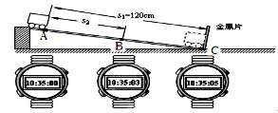
三、实验探究题（每空1分，共计11分）
21. 小明在“测小车的平均速度”的实验中，设计了如图所示的实验装置：小车从带刻度的斜面顶端由静止下滑，图中的圆圈是小车到达A、B、C三处时电子表的显示（数字分别表示 “小时：分：秒”）。
（1）该实验测小车平均速度的实验原理是：[来源:学科网ZXXK]
_______________。[来源:学科网]
（2）实验前必须学会熟练使用电子表，如果让小车过了A点才开始计时，则会使所
测AC段的平均速度V_{AC}偏____________（选填“大”或“小”）。
（3）小车通过全过程的平均速度V_{AC}＝____________m/s。若$S_{2}$的路程正好是全部
路程的一半，则小车通过上半段路程的平均速度V_{AB}＝____________m/s。
22. 小郑同学在做“观察水的沸腾”实验中
（1）他的操作如图（1）所示，其中两处错误是________________________________，
________________________________________________。
（2）纠正错误后，水沸腾时温度计示数如图（2）所示，为__________℃，在图（3）
中图___________是水在沸腾前的情况，图___________是水在沸腾时的情况。
（3）分析图（4）所示图像，可知水在沸腾过程中温度的特点是__________________。
（4）水的沸点低于100℃，说明此地大气压____________（填：高于、低于或等于）
标准大气压。
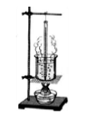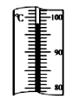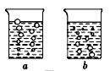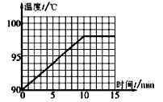
（1） （2） （3） （4）
四、计算题（每题5分，共计10分）
23. 地震时在震源处同时产生横波和纵波并向外传播，两列波传播速度不一样，首先到
达地面的是纵波，接着横波传来，测得纵波与横波的传播速度分别为6km/s和3.5km/s，一
次地震中,某地震观察站测得纵波到达时间为14h30min,横波到达时间为14h33min20s。
求：（1）两列波到达的时间差是多少s？ （2）该观察站距震源多少km？

24. 如图所示，一辆小汽车在兰海高速匀速驶向路边的测速仪，测速仪向汽车发出两次
短促的超声波信号，第一次发出信号到测速仪接收到信号用时0.5s，第二次发出信
号到接收到信号用时0.3s，若发出两次信号的间隔时间是0.9s，(超声波的速度是340m/s)。
求：（1）汽车接收到第一次信号时距离测速仪多少m？
（2）汽车的速度是多少m/s？
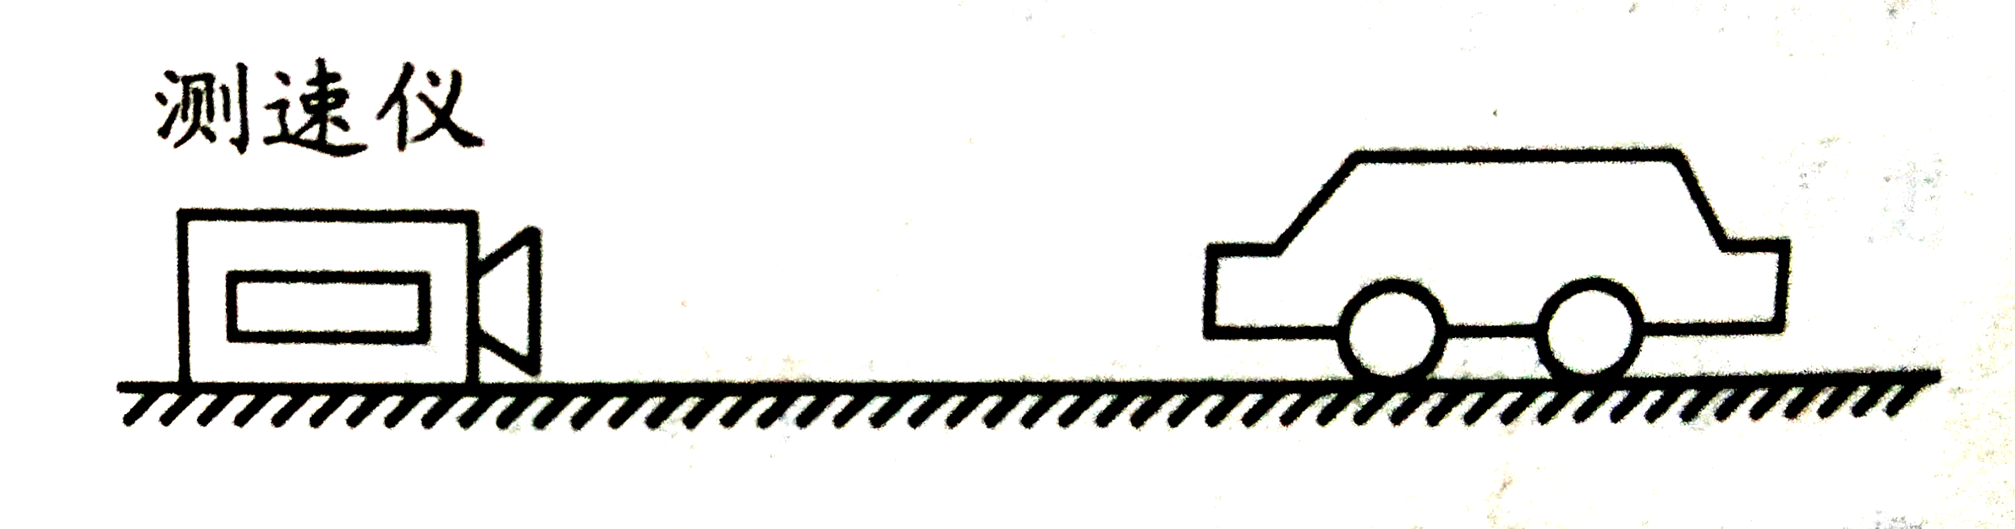

保宁中学、阆中中学2019年秋初2018级期中教学质量联合检测
物理试题参考答案
一、单选题（每小题3分，共计39分）
1.D 2.B 3.A 4.D 5.D 6.C 7.B 8.B 9.A 10.C 11.A 12.BD 13.ABC
注：12，13题多选不得分，在正确选项内少选扣1.5分。
二、填空题（每空1分，共计20分）
14. 5min37.5s；2.50cm
15. 振动；能量
16. 甲车; 向南
17. 音色；响度; 音调
18. （1）熔化，吸热（2）液化，放热（3）汽化，吸热（4）凝华，放热
19. 4.8m/s
20. 150；170
三、实验探究题（每空1分，共计11分）
21. (1)v=s/t (2)大 （3）0.24 0.2
22.（1）温度计的玻璃泡碰到了烧杯底部；烧杯口未加纸盖
（2）98℃；b；a
（3）吸收热量，温度保持不变。
（4）低于
四、计算题（每题5分，共计10分）
23.解：（1）t=14:33:20—14:30=200s （2分）
（2）设该观察站距离震源处为s，则
- =200s，即 - =200s （2分）
解得：s=1680 km (1分 )
24.解：（1）汽车接收到第一次信号时到测速仪的距离
S₁=V_{声}t₁ =340m/sX0.25s=85m (2分)
（2）汽车接收到第二次信号时到测速仪的距离
S₂=V_{声}t₂ =340m/sX0.15s=51m
汽车在两次与信号相遇的过程中行驶了
S= S₁- S₂=85m-51m=34m （1分）
_{行驶34m所用时间为t=0.9s}-_{0.25s+0.15s=0.8s （1分）}
汽车行驶的速度为：v=s/t=34m/0.8s=42.5m/s （1分）

